今日动态
2023.9.6 周三 晴
记录人：姜娜
※一日活动篇
◎今日来园人数：20人，3人缺勤。
◎早点：牛奶、核桃仁、饼干。
◎午餐：意大利面、茶树菇老鹅汤。
◎水果：哈密瓜。
◎午点：青菜肉丝粥。
姓名 | 入园情绪 | 自主放物品 | 午饭情况 | 午睡情况 | 午点情况 | 大便情况
高昀棋 | 来园哭一会 | ☆ | ☆ | ☆ | 吃一半、喂一半
陈琬儿 | ☆ | ☆ | ☆添面 | ☆ | ☆
秦初曈 | ☆ | ☆ | ☆ | ☆ | ☆
曹钰欣 | ☆ | ☆ | ☆ | ☆ | ☆ | 中1
余思纯 | ☆ | ☆ | ☆添面 | ☆ | ☆
张榕汐 | ☆ | ☆ | ☆添面 | ☆ | ☆ | 早2
陆亦萱 | ☆ | ☆ | ☆ | ☆ | ☆
陈欣尹 | ☆ | ☆ | ☆ | ☆ | 吃一半、喂一半 | 中1
陈诗羽 | ☆ | ☆ | ☆ | ☆ | ☆ | 中1
张子瑶 | ☆ | ☆ | ☆添面 | ☆ | ☆
陈佳奕 | ☆ | ☆ | ☆添面 | ☆ | ☆ | 中1
蒋芊冉 | ☆ | ☆ | ☆添面 | ☆ | ☆
朱舒窈 | 来园哭一会 | ☆ | ☆ | ☆ | ☆
陈舒然 | 来园哭一会 | ☆ | 喂完 | 一点后睡着 | ☆
秦昊吕 | ☆ | ☆ | ☆添面 | ☆ | ☆
刘一航 | ☆ | ☆ | ☆ | ☆ | ☆
万靖炘 | 请假 | 请假 | ☆ | 请假 | 请假 | 请假
巢惟燚 | 请假 | 请假 | ☆ | 请假 | 请假 | 请假
陆奕果 | ☆ | ☆ | 喂完 | ☆ | 喂完 | 早1
沈梓诺 | 请假 | 请假 | ☆ | 请假 | 请假 | 请假
陈杭昱 | 来园哭一会 | ☆ | ☆添面 | ☆ | ☆
蒋一帆 | ☆ | ☆ | 吃一半，喂一半 | ☆ | 吃一半、喂一半
陈宥和 | 上午哭两次 | ☆ | ☆ | 没睡 | 吃一半、喂一半
入园情绪：能够开开心心来到幼儿园☆
自主放物品：能够将水杯放在水杯架上，把物品摆放在抽屉里☆
午饭情况：能够独立把饭菜吃完☆
午睡情况：能够在1点前入睡☆
午点情况：能够独立把午点吃完☆
※来园游戏篇
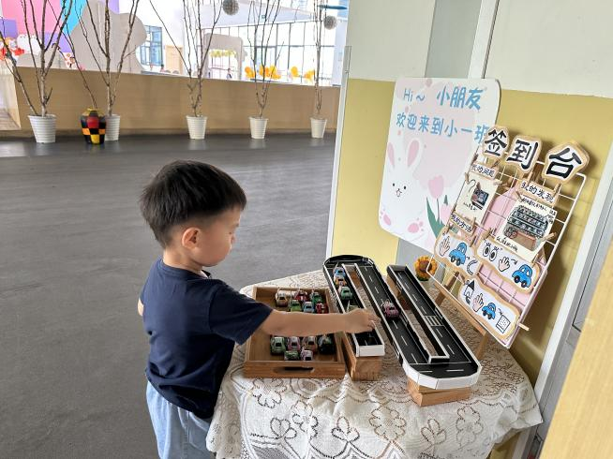 | 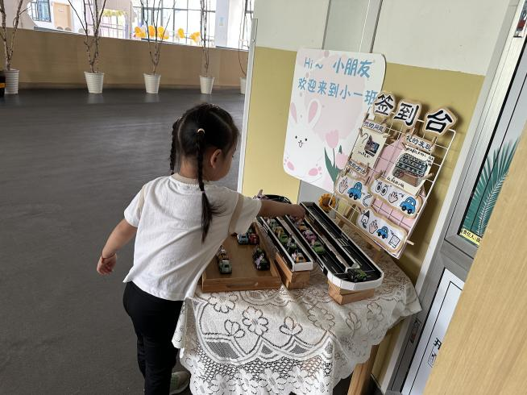
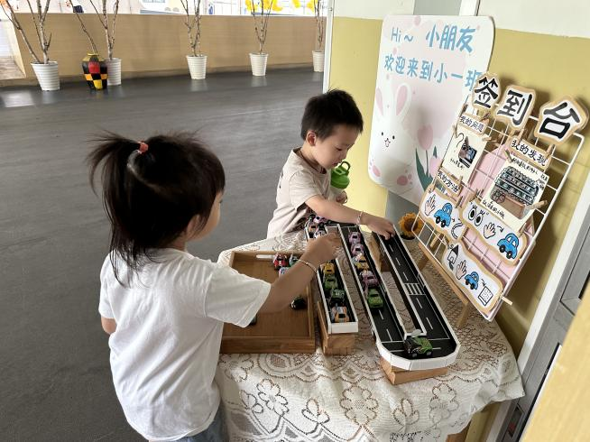
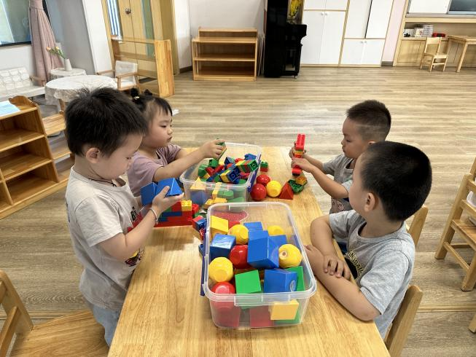

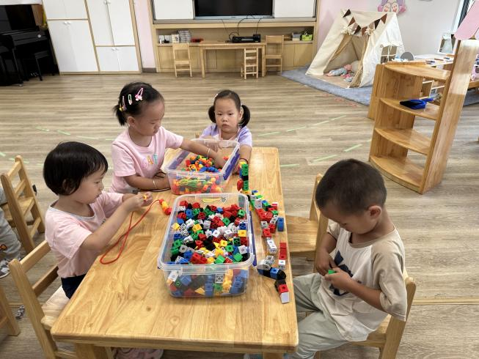 | 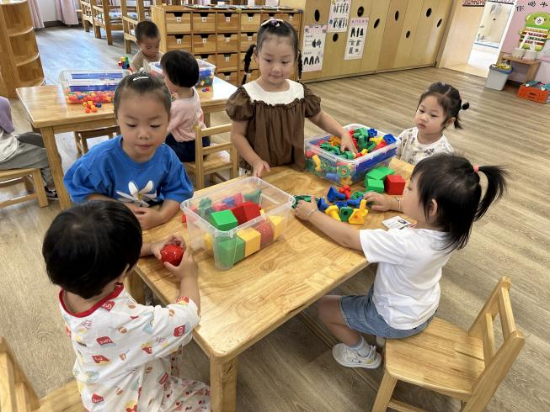
小朋友们来园后，在教室门口选择贴有自己照片的小汽车，把它放在马路上进行自主签到；进入教室后，能自主选择自己喜欢的玩具玩一玩。
童言趣语：
“老师，看我拼的手枪？”
“老师，看我做的棒棒糖？”
“老师，我用雪花片做了一朵小花。”
“老师，看我搭的楼梯。”

※集体活动篇
语言：小蓝和小黄
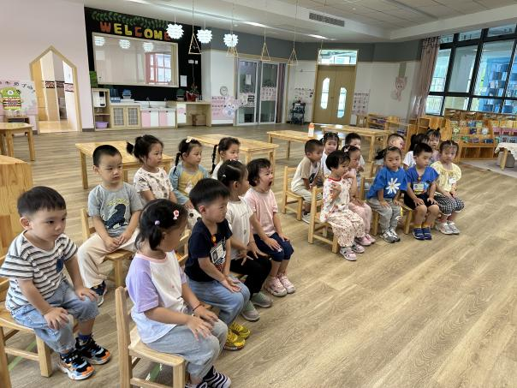 | 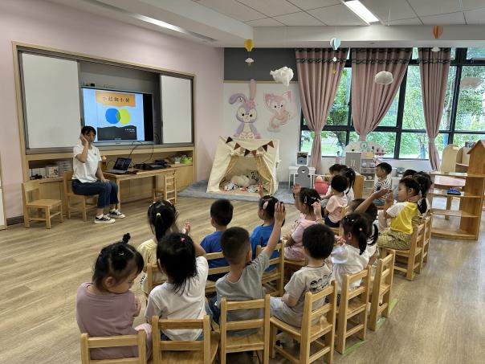
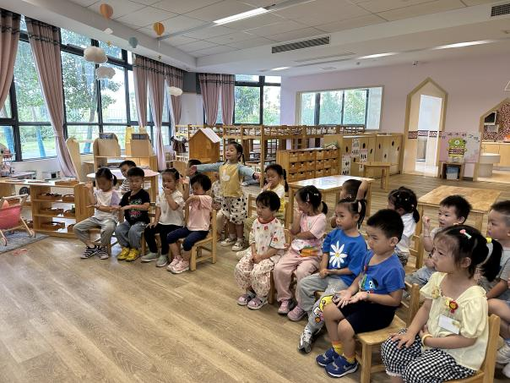 | 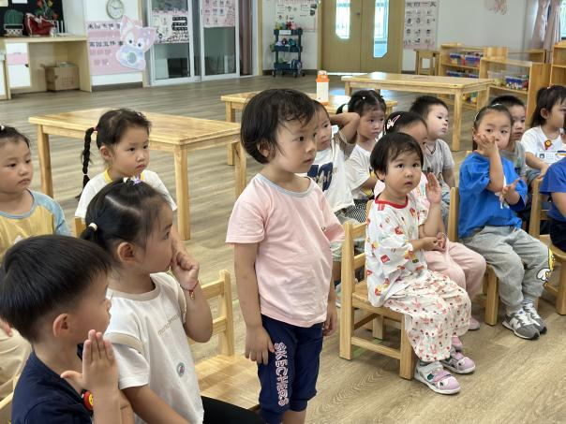
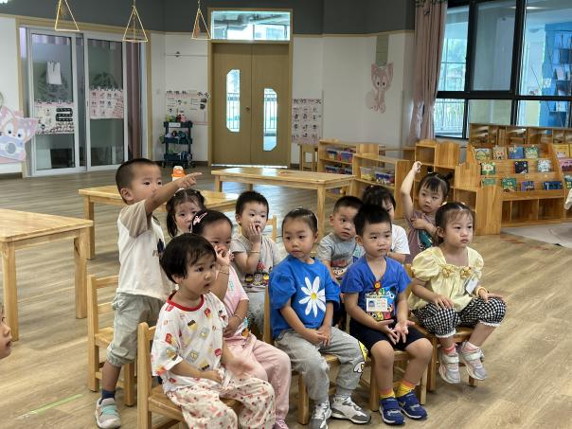 | 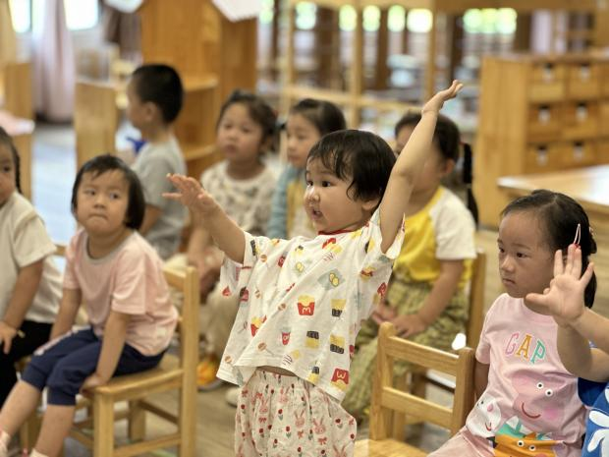
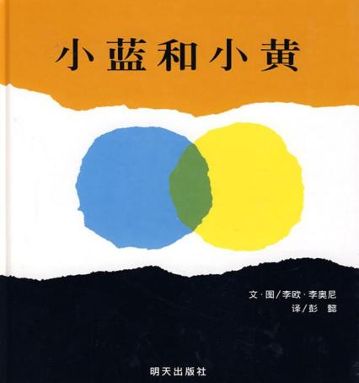 | 《小蓝和小黄》是一本经典绘本。小蓝和小黄正好是邻居，它们是非常要好的朋友，每天一起出去一起回来，有一次，它们拥抱在一起结果两人都穿着一样的衣服——变绿了。回到家里爸妈都认不出自己，小蓝和小黄都哭了，心想怎么办爸爸妈妈认不出自己，就一直哭啊，哭啊！因为眼泪让它们变回来了。爸爸妈妈看到孩子回来了，非常高兴，如是它们抱在一起发现会一个好事——会变绿！
※户外活动篇
跑酷游戏
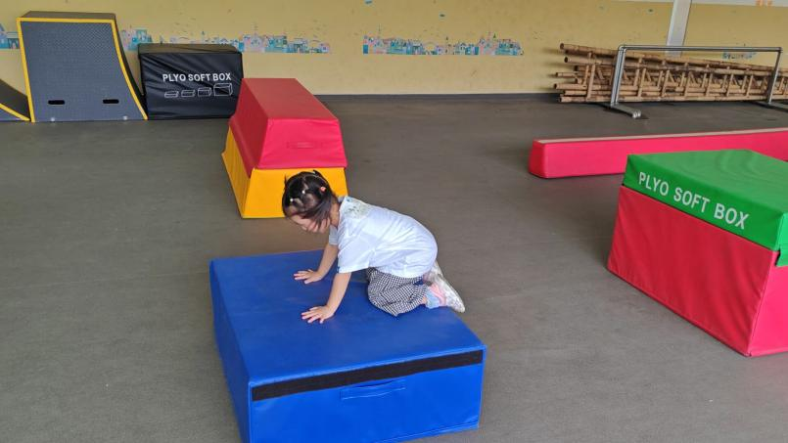 | 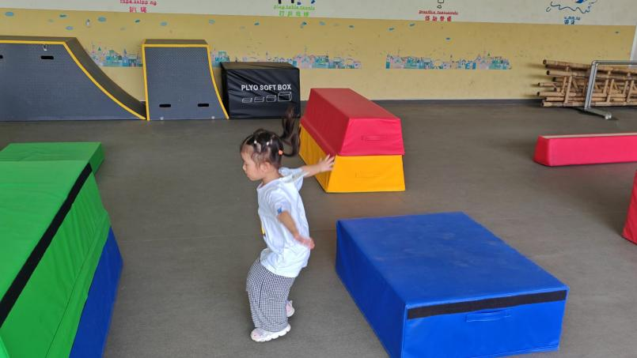
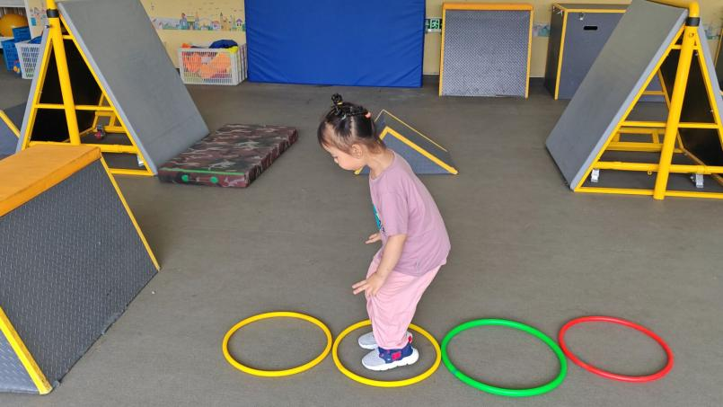 | 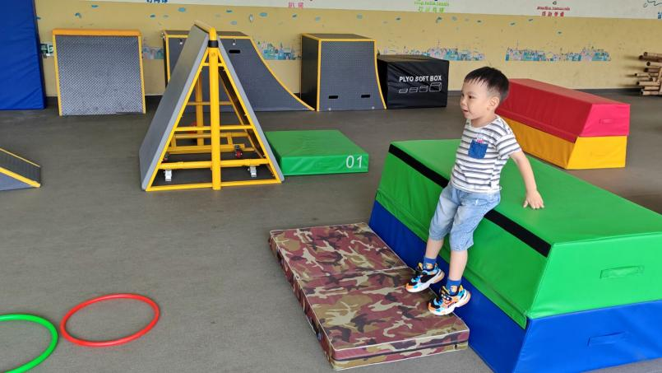
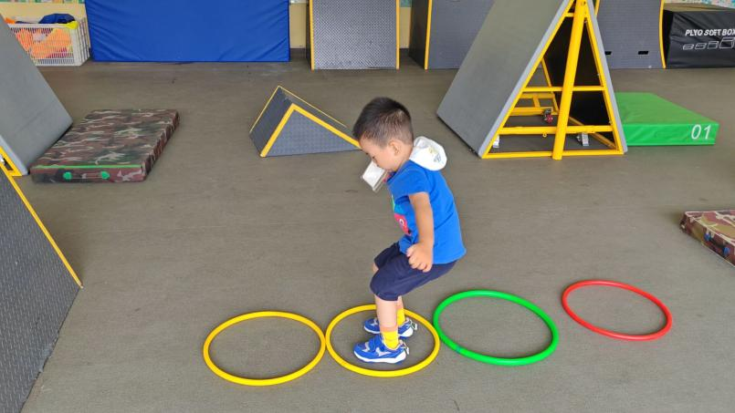 | 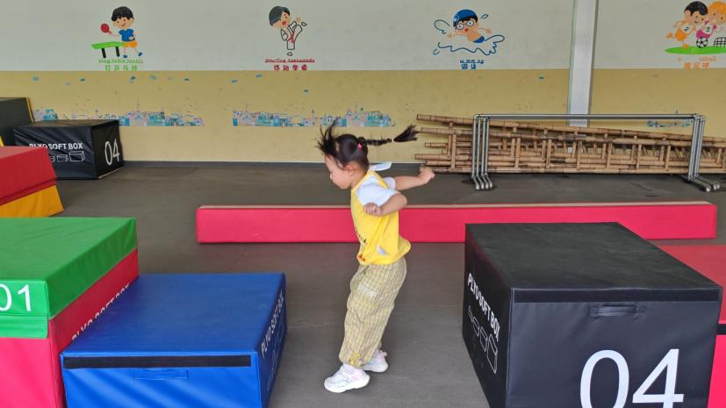
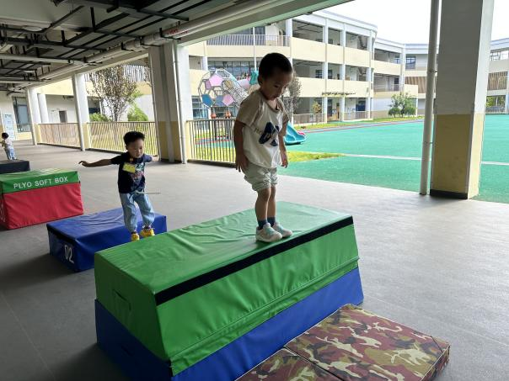 | 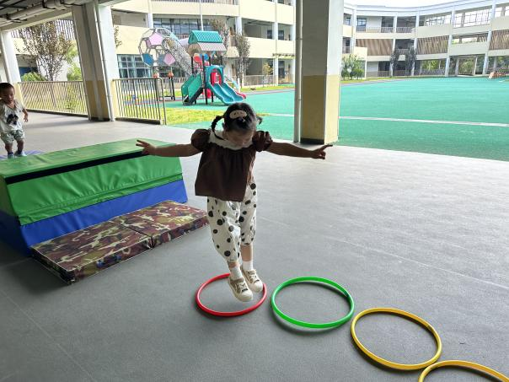

※午餐篇
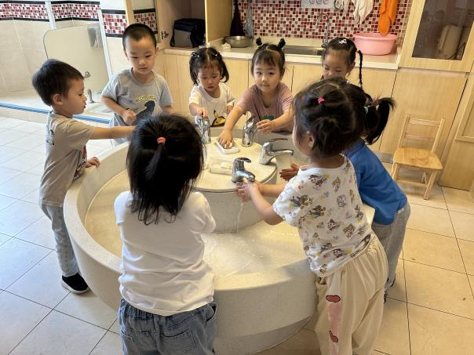 | 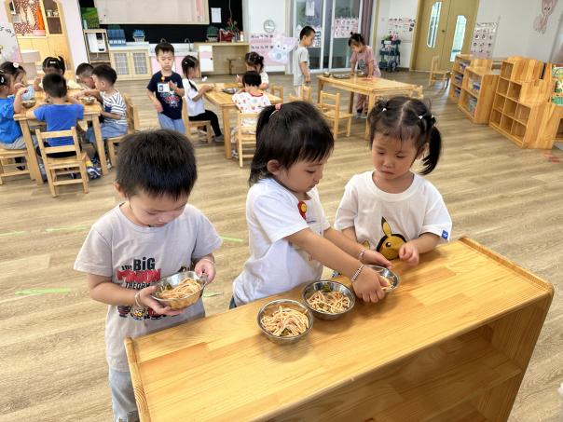
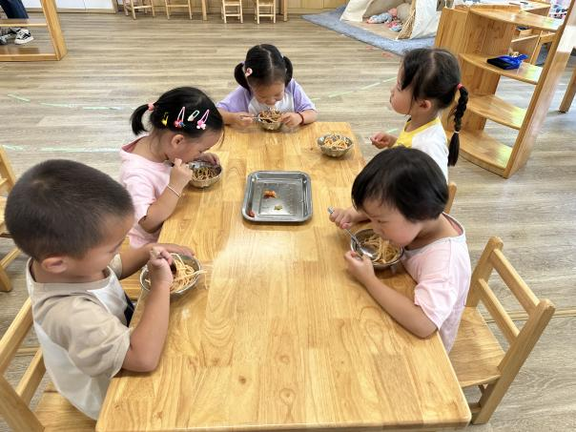 | 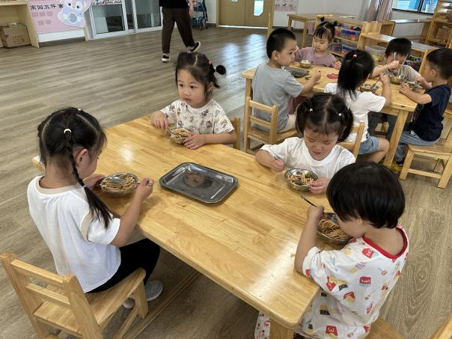
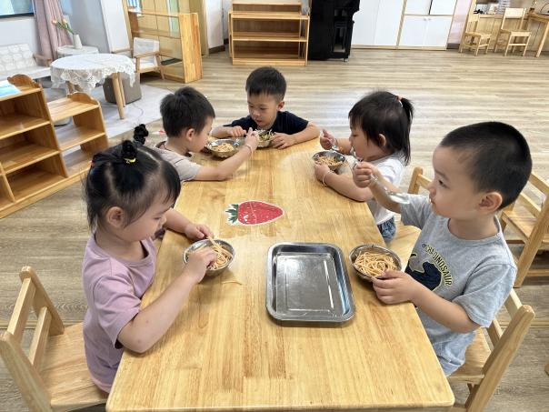 | 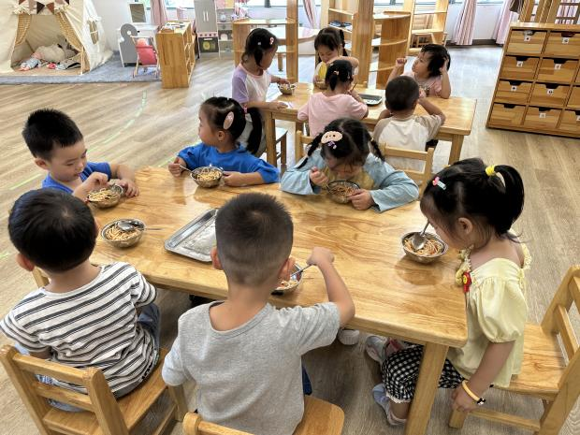

※延时篇
斑马语言课程：小燕子，穿花衣，年年春天来这里。

※温馨提示
不上延时班，放学时间为3：30；上延时班，放学时间为4：30。请提醒接送家人准时来接。

